Rimska država – utrjevanje znanja (2. del)
- S katerimi ukrepi je Julij cezar povzročil propad rimske republike?
Z vojsko je vkorakal v Rim, v senatu je bil izvoljen za dosmrtnega konzula, dal se je razglasiti za dosmrtnega diktatorja, prevzel je naziv vrhovnega svečenika in postal vrhovni poveljnik vojske. Z reformami je pridobil podporo vojakov in revnih množic – to pa je pomenilo slabitev in na koncu propad republike.

- Na kakšen način se je končalo Cezarjevo prevzemanje oblasti.
Senatorji so se proti njemu zarotili in ga ubili v senatu.

- Opiši značilnosti vladanja Avgusta Oktavijana.
Po koncu državljanske vojne si je pridobil vso moč v državi. Postal je vrhovni poveljnik vojske, ki jo je bogato obdaroval. Ustanovil je osebno stražo (pretorijansko gardo). Omejil je moč senata, ki je imel le posvetovalno vlogo. Oklical se je za vrhovnega svečenika, uporabljal je naziv princeps, senat pa mu je podelil naziv Avgust (vzvišeni). V času vladanja je državi prinesel mir in stabilnost, obnovil je mesto Rim. Spodbujal je umetnost in izobraževanje.

- Preberi pisni vir in odgovori na vprašanja.
  - S pomočjo pisnega vira pojasni, kako je Oktavijan pridobil oblast.
Oblast je pridobil z obdarovanjem vojske in razdeljevanjem žita množicam.
  - Ali je avtor vira naklonjen Oktavijanu? Utemelji svoj odgovor.
Avtor vira Oktavijanu ni naklonjen, saj trdi, da si je oblast prigrabil ter, da so vsi, ki so bili njemu uslužni od tega imeli koristi (bogastvo in položaji).
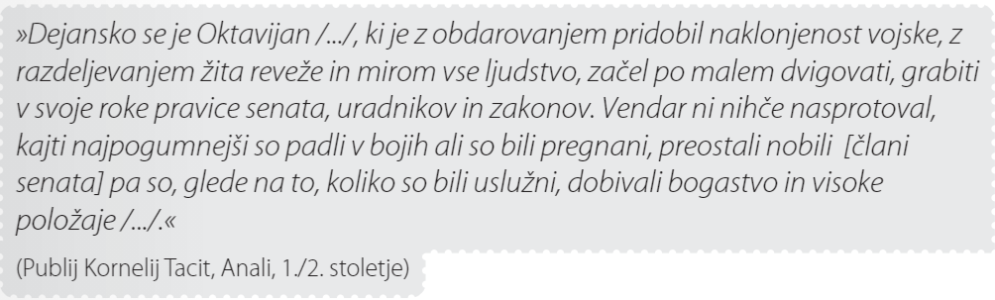

- Pojasni pojem PAX ROMANA. Kakšne so bile njegove posledice na razvoj rimske države?
PAX ROMANA je obdobje dvestoletnega miru v rimski državi, ki se je začelo z Oktavijanom. Stabilnost v državi je ugodno vplivala na gospodarski razvoj in vsesplošen napredek rimske države.

- S pomočjo zemljevida reši nalogo:
  - V prazne kvadratke vpiši imena rimskih enot na slovenskem ozemlju.
  - Na zemljevidu obkroži rimsko mesto, ki je nastalo na območju današnjega Kranja.
  - Na zemljevidu podčrtaj ime največjega rimskega mesta na slovenskem ozemlju.
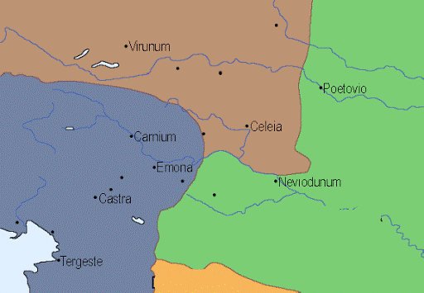

NORIK

REGIJA X
PANONIJA

- Kakšen je bil vojaški pomen današnjega slovenskega ozemlja za Rimljane?
Naše ozemlje je omogočalo prodor rimske vojske na Balkanski polotok (v času osvajanja). V času propadanja rimske države pa je bilo namenjeno varovanju meja Italije.

- Naštej dobrine, ki so jih Rimljani izvažali iz območja današnjega slovenskega ozemlja.
Rimljani so iz naših krajev izvažali odlično železo, kože, živino, med, les, usnje in sužnje.

- Poimenuj rimske ostanke na današnjem slovenskem ozemlju.
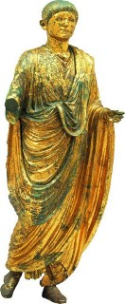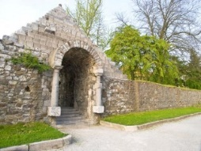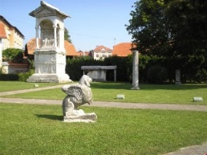
kip Emonca ostanki emonskega obzidja rimska nekropola (pokopališče) v
Šempetru v Savinjski dolini

- Naštej glavne značilnosti Jezusovega nauka.
Jezusov nauk zavrača bogastvo in obsedenost z zunanjim izgledom, zagovarja preprostost, miroljubnost, delitev lastnine, skrb za reveže, ljubezen do bližnjega, spoštovanje vseh ljudi, obljube o življenju po smrti.

- Poimenuj vero, ki se je razvila iz Jezusovega nauka.
KRŠČANSTVO

- Kako so se imenovali Jezusovi učenci? Kakšen je bil njihov pomen?
Jezusovi učenci so se imenovali apostoli. Potovali so po rimskem cesarstvu in širili krščansko vero ter ustanavljali krščanske skupnosti.

- Pojasni, zakaj je rimska oblast preganjala kristjane.
Rimska oblast je začela kristjane preganjati, ker so zavračali čaščenje rimskega cesarja kot božanstva.

- Pojasni simbole krščanstva;
  - 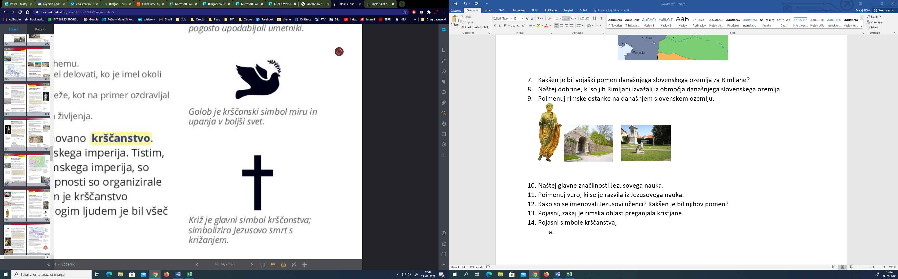krščanski simbol miru in upanja v boljši svet
  - križ je glavni simbol krščanstva; simbolizira Jezusovo smrt s križanjem
  - 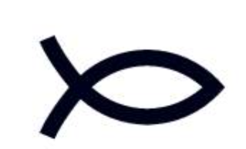simbol ribe; način sporazumevanja med prvimi Kristjani

- Dopolni tabelo.
leto | Poimenuj dogodek | Zakaj je bil dogodek pomemben za širjenje krščanstva
313 | milanski edikt | Cesar Konstantin zagotovi versko svobodo kristjanom. krščanstvo postane enakopravna vera v rimskem cesarstvu.
395 | cesar Teodozij razglasi krščanstvo za edino dovoljeno vero. | Krščanstvo postane prevladujoča ver v rimskem cesarstvu.

- V besedilu podčrtaj, kako sta se z uveljavitvijo krščanstva spremenila rimska kultura in način življenja Rimljanov.
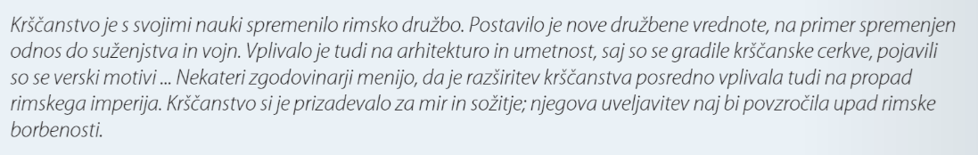

- Propadanje rimske države. Pri vsakem rimskem problemu naštej en primer.
Vojaški problemi | vdori barbarskih ljudstev
Politični problemi | boj za oblast in vpletanje vojske v politiko
Gospodarski problemi | propadanje trgovine in obrti
Družbeni problemi | upad števila prebivalcev

- Cesar Dioklecijan je krizo Rimskega cesarstva konec 3. stoletja skušal rešiti z njegovo razdelitvijo.
  - Vpiši imeni obeh delov Rimskega cesarstva na zemljevid.
  - Označi mejno črto.
  - Vpiši glavni mesti obeh delov države.
  - V kateri del Rimskega cesarstva je spadalo ozemlje današnje Slovenije. V ZAHODNI DEL
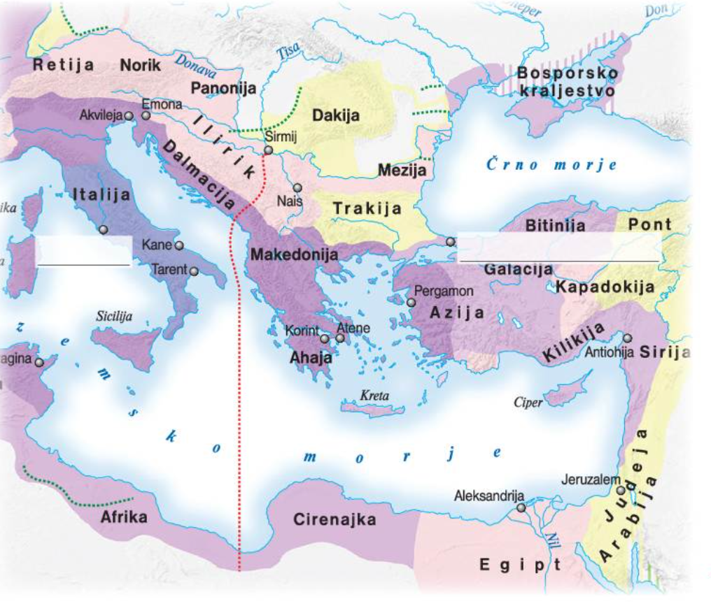
KONSTANTINOPEL
VZHODNO RIMSKO CESARSTVO
RIM
ZAHODNO RIMSKO CESARSTVO

